Галимзянов
Рахимзян Гилемханович
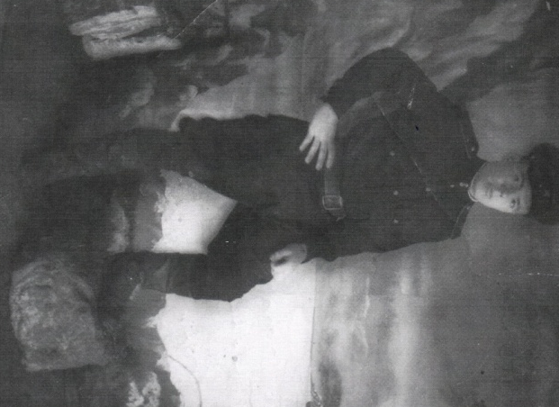
Родился 7 июля 1927года в деревне Бактачи Атнинского района ТАССР. В июле 1945года был призван в ряды Красной армии. Начал службу в составе 254 запасного стрелкового полка в качестве стрелка, а в августе 1945 года, когда началась война с Японией, его полк был переброшен на Дальний Восток. В военных действиях принимал участие всего месяц.
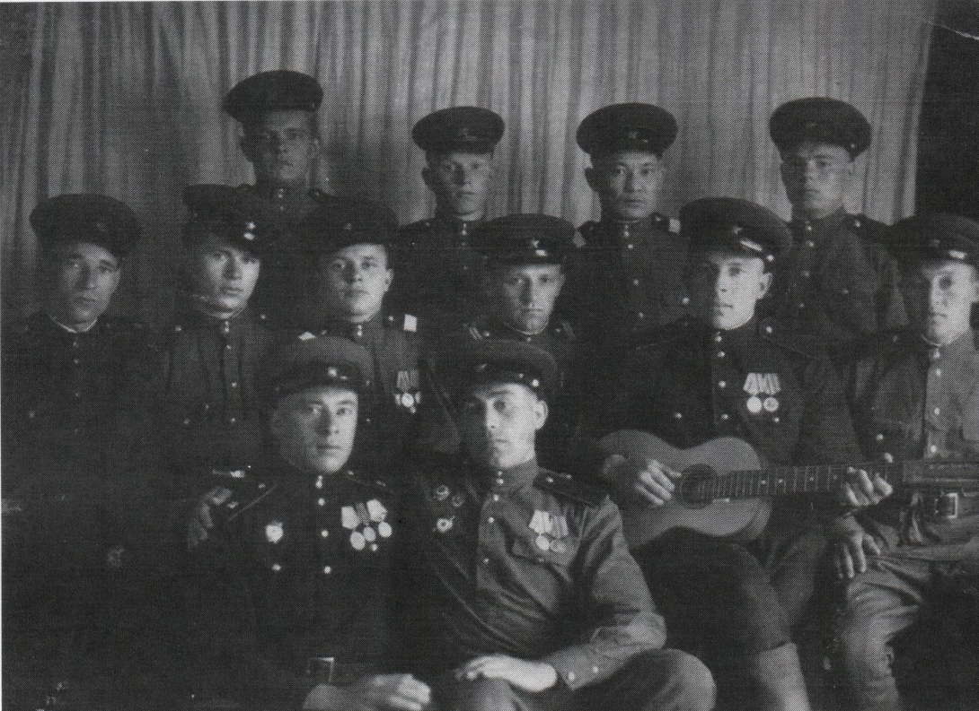
После войны до 1951года продолжил службу на Дальнем Востоке, уже в качестве повара.
Награжден медалью «За Победу над Германией», а также всеми последующими юбилейными медалями. Боевых наград не имеет. Юбилейные медали были потеряны.
Переехав в Казань в 1957году, нашел свою будущую жену, с которой прожил в любви и согласии около 40лет. У Рахимзяна Гилемхановича пятеро детей и шестеро внуков.
После войны ветеран работал кондитером в столовой КАПО имени Горбунова. В 2013году Рахимзян Гилемханович тяжело заболел, перенес инсульт, сейчас полностью парализован.
